INSTRUKSIES

Lees die volgende sorgvuldig deur voordat die vrae beantwoord word:

1.  2.  3.  4.  5.  6.  7.  8. | Beantwoord AL die vrae.  Skryf AL die antwoorde in die ANTWOORDEBOEK.  Nommer die antwoorde presies soos die vrae genommer is.  Begin elke vraag se antwoord boaan 'n nuwe bladsy.  Alle diagramme moet met potlood gedoen word en byskrifte met ink.  Sakrekenaars mag gebruik word.  Skryf netjies en leesbaar.  Die diagramme in die vraestel is nie noodwendig volgens skaal geteken nie.

AFDELING A

VRAAG 1

1.1 | Verskeie moontlike antwoorde word vir elke vraag verskaf. Dui die korrekte antwoord aan deur slegs die letter langs die vraagnommer neer te skryf.

 | 1.1.1 | Onder watter toestande sal guttasie in plante plaasvind?

 |  | A  B  C  D | Worteldruk is laag en die lug is vogtig.  Worteldruk is hoog en die huidmondjie-openinge is wyd oop.  Worteldruk is hoog en die lug is vogtig.  Worteldruk is hoog en die wind waai sterk.

Vraag 1.1.2, 1.1.3 en 1.1.4 is op die onderstaande grafiek gebaseer wat die verhouding tussen die wydte van 'n huidmondjieporie en ligintensiteit aantoon.

B C

Wydte van
huid-
mondjie-
opening

A

Ligintensiteit

 | 1.1.2 | Watter van die volgende toestande is aanwesig in die sluitselle  by A net voordat die toestande by punt B en C op die grafiek bereik word?

 | (i)  (ii)  (iii)  (iv) | Opgeloste stowwe begin inbeweeg  Het 'n lae waterpotensiaal  Het 'n hoë turgordruk  Het 'n lae turgordruk

 |  | A  B  C  D | (i) en (ii)  (ii) en (iii)  (i) en (iv)  (i), (ii) en (iv)

 | 1.1.3 | Waarom het die huidmondjiewydte nie verder vergroot nadat B bereik is nie?

 | A  B  C  D | Die konsentrasie van oplosbare stowwe by B en C was optimaal en die waterpotensiaal in die sluitselle het hoog gebly.  Die konsentrasie van die oplosbare stowwe by B en C was dieselfde en die turgordruk in die sluitselle het laag gebly.  Die turgordruk in die sluitselle by B is hoog en die waterpotensiaal in die sluitselle by C is laag.  Die waterpotensiaal in die sluitselle by B was hoog en die turgordruk in die sluitselle by C het laag gebly.

 | 1.1.4 | Watter proses het in die sluitselle plaasgevind tussen A en B op die grafiek?

 |  | A  B  C  D | Plasmolise  Endosmose  Eksosmose  Isosmose

 | 1.1.5 | 'n Dier wat ekstra lang boë van Henlé het, leef moontlik in 'n ... omgewing.

 |  | A  B  C  D | akwatiese  terrestriële  woestynagtige  vogtige

 | 1.1.6 | Die vermoë van 'n lens om die kromming daarvan te verander, word ... genoem.

 |  | A  B  C  D | optiese chiasma  stereoskopiese visie  akkommodasie  optiese illusie

In eksperimente met plantgroeistowwe in jong stingels, is die volgende resultate behaal. Bestudeer die resultate in die onderstaande diagramme en beantwoord Vraag 1.1.7 – 1.1.9 wat daarop volg:

BEHANDELING RESULTAAT

1 laag diervet

LIG

Groeipunt afgesny en weer teruggeplaas op die laag diervet geen verdere groei

2 laag gelatien

LIG

Groeipunt afgesny en teruggeplaas op 'n laag gelatien groei na lig

3

LIG

Geen behandeling groei na lig
aluminiumfoeliekappie
4

LIG

Groeipunt bedek groei opwaarts

 | 1.1.7 | Watter van die volgende kombinasie van behandelings toon dat die groeistowwe in die stingelpunte geproduseer is?

 |  | A  B  C  D | 1 en 2  2 en 3  3 en 4  1, 2, 3 en 4

 | 1.1.8 | Watter van die volgende kombinasie van behandeling(s) toon dat die groeistowwe ligsensitief was?

 |  | A  B  C  D | Slegs 1  2 ,3 en 4  Slegs 4  3 en 4

 | 1.1.9 | Watter funksionele kenmerke van groeistowwe word deur behandeling 2 en 4 geïllustreer? Groeistowwe ...

 |  | A  B  C  D | is ligsensitief en oplosbaar in diervette.  word geproduseer in die stingelpunte, maar word nie deur lig beïnvloed nie.  word geproduseer onder die groeipunte van stingels en is onoplosbaar in vette.  is sensitief vir lig.

 | 1.1.10 | 'n Plant wat per ongeluk te veel kunsmis toegedien is, het begin verlep en na twee dae doodgegaan. 'n Moontlike rede is dat die ...

 |  | A  B  C  D | selmembrane ondeurlaatbaar vir water geraak het.  waterpotensiaal van die grondwateroplossing laer was as die waterpotensiaal in die vakuole van die wortelhare.  wortelhare te veel kunsmis geabsorbeer het.  kunsmis die waterpotensiaal van die grondwater  verhoog het.  (10 × 2) |  | (20)

1.2 | Gee die biologiese term vir elk van die volgende beskrywings. Skryf slegs die term langs die betrokke vraagnommer neer.

 | 1.2.1 | 'n Klein, onverdikte deel van die sekondêre selwand wat toelaat dat stowwe tussen selle deurbeweeg

 | 1.2.2 | Die laag selle wat die sentrale silinder (stele) aan die binneste deel van die wortelkorteks omring

 | 1.2.3 | Differensieel deurlaatbare membraan wat die selsap omring
 | 1.2.4 | Laag op die oppervlak van blare wat die transpirasietempo verminder
 | 1.2.5 | 'n Versterkende, nie-sellulose verbinding wat in die xileemvate voorkom
 | 1.2.6. | 'n Groeihormoon wat die rypword van vrugte bevorder
 | 1.2.7 | Die keëlvormige kolomme weefsel in die medulla van die nier
 | 1.2.8 | Die vloeistof wat in die nierbekken gevind word
 | 1.2.9 | Visie wat deur twee oë met verskillende, maar oorvleuelende visuele velde, moontlik gemaak word
 | 1.2.10 | Die deel van die oog wat ligweerkaatsing verhoed |  | (10)

1.3 | Pas die woord/term in KOLOM II by die inligting in KOLOM I deur slegs die korrekte letter langs die betrokke vraagnommer neer te skryf.

 | 1.3.1  1.3.2  1.3.3  1.3.4  1.3.5 | KOLOM I  Isolerende laag van 'n neuron  Die hormoon wat die liggaam vir noodtoestande voorberei  Die deel van die brein verantwoordelik vir spiertonus  Deel van die sentrale senustelsel aan die bo-punt van die rugmurg  Gebied van chemiese oordrag van impulse | A  B  C  D  E  F  G  H  I  J  K  L  M  N | KOLOM II  Hipotalamus  Medulla oblongata  ADH  Adrenalien  Murgskede  Serebellum  Skildklier  Sinaps  Insulien  Vertraagde groei  Epineurium  Hipofise  Serebrum  Reusegroei

(5 x 2) (10)

1.4 | Bestudeer die onderstaande diagram van 'n eksperiment en beantwoord die vrae wat volg:

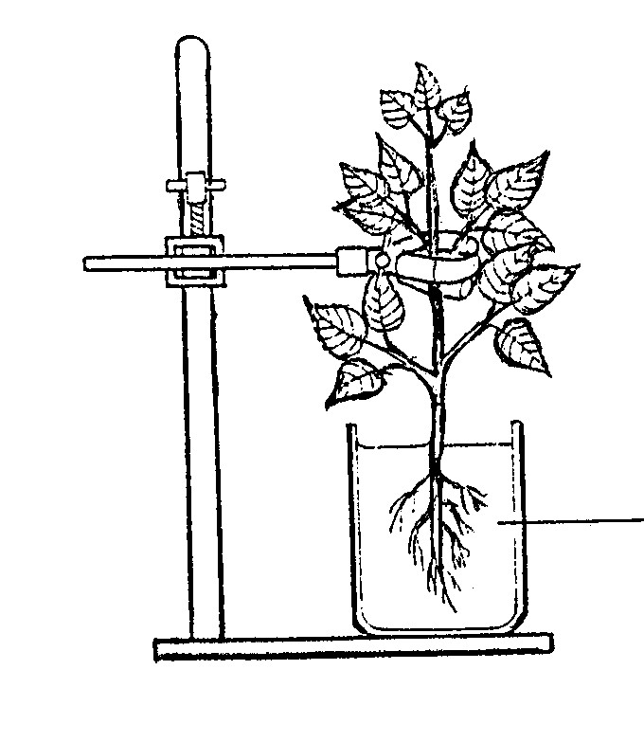

eosienoplossing
(rooi oplossing)

 | 1.4.1 | Wat is die doel van die bostaande eksperiment? |  | (2)

 | 1.4.2 | Gee EEN voorsorgmaatreël wat getref moet word wanneer die eksperiment opgestel word. |  | (2)

 | 1.4.3 | Teken 'n dwarssnit deur die stingel van die plant in hierdie eksperiment en toon die resultaat aan. |  | (4)

1.5 | Dui aan vir elk van die frases in KOLOM II of dit van toepassing is op slegs A, slegs B, beide A en B of op geen in KOLOM I. Skryf slegs A alleen, B alleen, A en B of geen langs die toepaslike vraagnommer neer.
 | 1.5.1 | KOLOM I  A - Kornea  B - Konjunktiva | KOLOM II  Bevat pynreseptore om die oog te beskerm
 | 1.5.2 | A - Olfaktoriese reseptorsel  B - Smaakknoppies | Chemoreseptore wat op gasse reageer
 | 1.5.3 | A - Neuron  B - Nefron | Gelei stimuli
 | 1.5.4 | A - Selektiewe deurlaatbare  membraan  B - Deurlaatbare membraan | Herabsorpsie in proksimale gekronkelde buisies
 | 1.5.5 | A - Filtrasie  B - pH-balans | Vind plaas in distale gekronkelde buisies
 | 1.5.6 | A - Soogdiere  B - Visse | Gebruik teenstroom-hitte-uitruil- meganisme vir termoregulering
 | (6 × 2) |  |  |  | (12)

 |  | TOTAAL AFDELING A: |  | 60

AFDELING B

VRAAG 2

2.1 | Bestudeer die onderstaande diagramme A en B wat dele van 'n nefron voorstel en beantwoord die vrae wat volg:
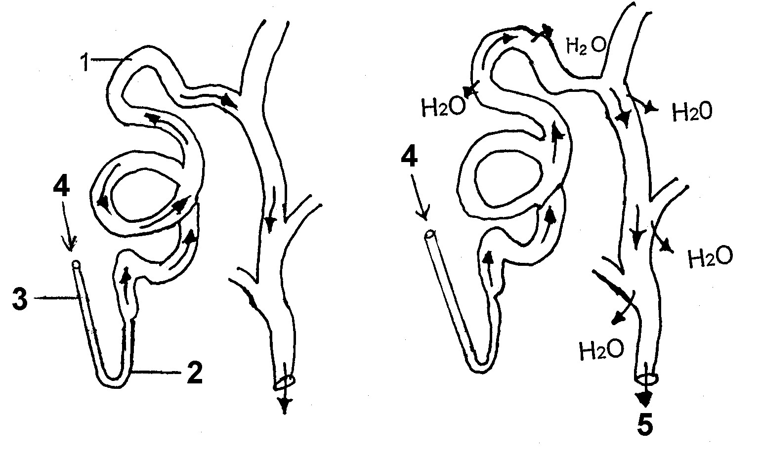

A B
Verdunde urine Gekonsentreerde urine

 | 2.1.1 | Benoem deel 1 en 2. |  | (2)

 | 2.1.2 | Verduidelik wat die verskil in urienekonsentrasie tussen diagram A en B veroorsaak. |  | (6)

 | 2.1.3 | Gee moontlike redes vir die verskil in konsentrasie soos in Vraag 2.1.2 genoem. |  | (4)

 | 2.1.4 | Tabuleer VIER verskille tussen die vloeistof wat by 4 binnekom en by 5 verlaat. |  | (8)

2.2 | Gee VYF maniere waarop die glomerulus struktureel aangepas is vir sy funksie. |  | (5)

2.3 | Verduidelik waarom die proses in die nier eerder filtrasie as diffusie genoem word. |  | (6)

2.4 | Hoe reguleer die nier die bloed-pH wanneer dit te laag daal? |  | (4)  (35)

VRAAG 3

3.1 | Die onderstaande diagram illustreer die struktuur van 'n deel van die sentrale senustelsel asook 'n deel van die rugmurg van 'n persoon wat in 'n ongeluk betrokke was. Bestudeer die diagram en beantwoord die vrae wat volg:

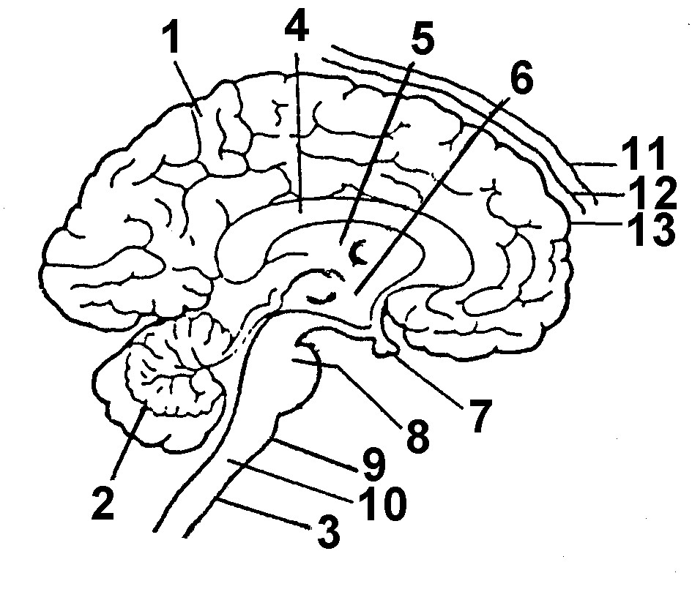

 | 3.1.1 | Benoem deel 1, 2, 3 en 9. |  | (4)

 | 3.1.2 | Gee die nommer(s) van die deel/dele verantwoordelik vir die volgende response by die persoon:

 |  | (i)  (ii)  (iii)  (iv) | Diep asemhaling  Kontroleer hoë liggaamstemperatuur  Verhoogde polsslag  Geheueverlies |  | (8)

 | 3.1.3 | Om die toestand van die persoon te bepaal, het 'n dokter vloeistof ondersoek wat uit die gedeelte tussen 11 en 12 geneem is.

 |  | (i)  (ii)  (iii) | Identifiseer die deel 11 en 12.  Noem die vloeistof wat tussen 12 en 13 aangetref word.  Noem TWEE funksies van bogenoemde vloeistof. |  | (2)  (1)  (2)

3.2 | Adrenalien word binne-aars ingespuit om die beseerde persoon te stabiliseer. Die volgende grafiek illustreer die veranderinge wat in die polsslag van hierdie persoon na die inspuiting plaasgevind het. Bestudeer die onderstaande grafiek en beantwoord die volgende vrae:

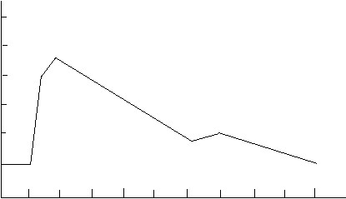
Polsslag (slae per minuut) per minute
110

100

90

80

70
inspuiting toegedien
inspuiting toegedien
60

50
1 2 3 4 5 6 7 8 9 10
Tyd (minute)

 | 3.2.1  3.2.2  3.2.3  3.2.4 | Gee die polsslag voor die inspuiting.  Wat is die polsslag EEN minuut nadat die inspuiting toegedien is?  Verduidelik waarom die polsslag verhoog het na toediening van die inspuiting en toe weer verlaag het.  Noem TWEE ander funksies van adrenalien. |  | (1)  (1)  (4)  (2)

3.3 | Beskryf die pad van ‘n klankstimulus en die impuls wat dit opwek totdat dit die brein bereik. |  | (10)  (35)

VRAAG 4

4.1 | Bestudeer die onderstaande diagram wat 'n deel van die vel voorstel en beantwoord die vrae wat volg:
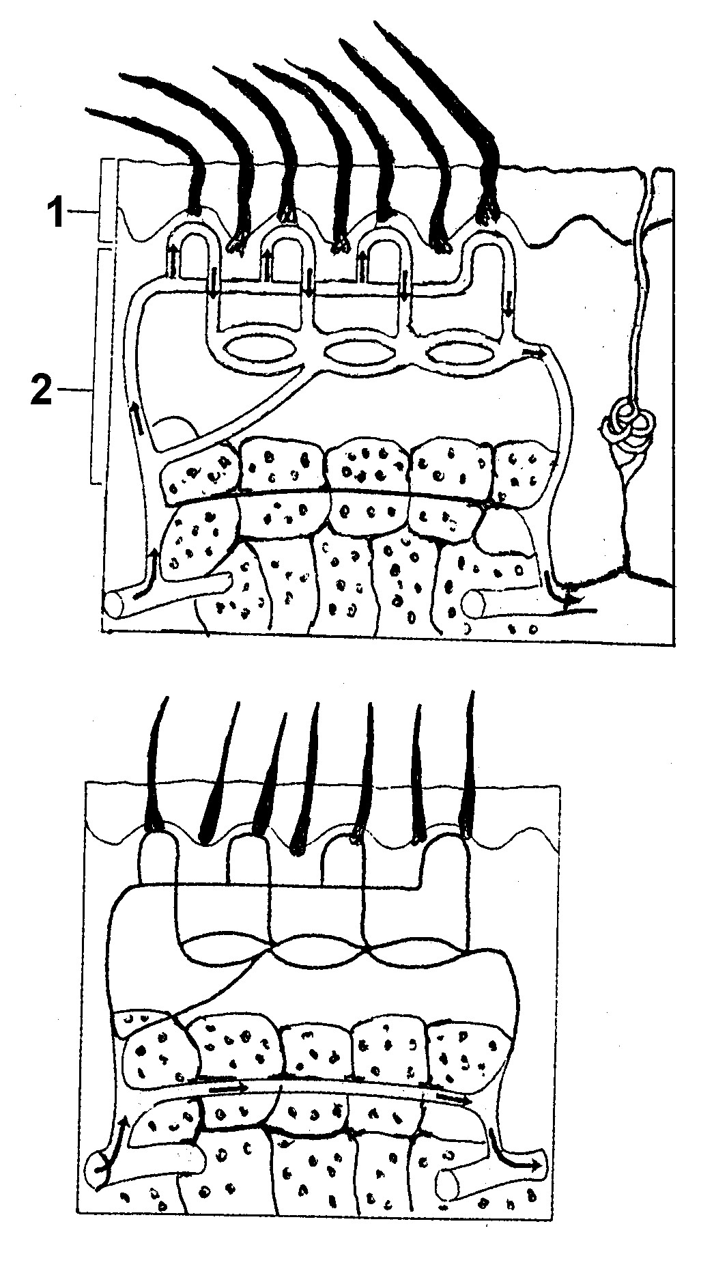

A

B

 | 4.1.1  4.1.2  4.1.3  4.1.4 | Benoem laag 1 en 2.  Watter diagram, A of B, toon aan wat op 'n koue dag gebeur? Gee twee redes vir die antwoord.  Noem VIER dele in laag 1 en 2 wat 'n rol speel in termo-regulering.  Verduidelik die rol wat die dele soos genoem in Vraag 4.1.3, op 'n warm dag sal speel. |  | (2)  (3)  (4)  (8)

4.2 | 'n Atleet sit ys op sy/haar pynlike enkel. Aanvanklik kla hy/sy dat die yspak te koud is, maar kort daarna voel die yspak warmer. Verduidelik hierdie verskynsel. |  | (3)

4.3 | Bestudeer die onderstaande diagram wat die verhouding tussen liggaamselle en hul omgewing illustreer.

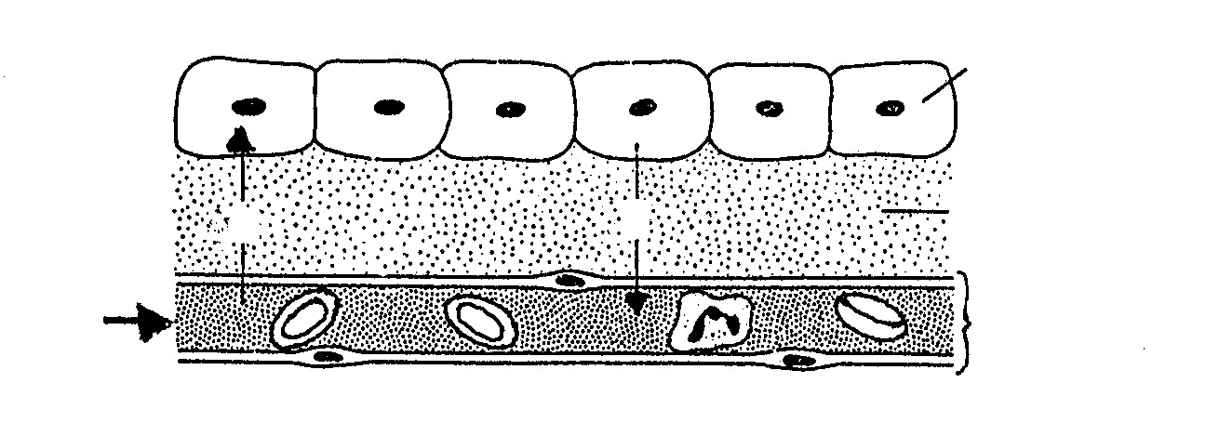
liggaamsel

vloeistof C
B
A

bloedvloei

 | 4.3.1  4.3.2 | Wat is die naam van vloeistof C?  Noem TWEE stowwe wat deur vloeistof C vervoer word soos aangedui deur A en B respektiewelik. |  | (1)  (4)

4.4 | 'n Persoon wat aan 'n pan vat wat uit die oond kom, ruk sy/haar hand weg. Verduidelik waarom die persoon in staat was om te reageer voordat hy/sy gedink het. |  | (3)

4.5 | Noem enige DRIE veranderinge wat in die liggaam van 'n persoon wat aan 'n onderafskeiding van insulien ly, sal plaasvind. |  | (3)

4.6 | Waarom is gejodeerde tafelsout beter vir jou gesondheid as nie-gejodeerde sout?  TOTAAL AFDELING B: |  | (4)  (35)  105

AFDELING C

VRAAG 5

5.1 | In 'n eksperiment word vyf wortelblokkies so gesny dat elke blokkie dieselfde massa het. Dit word in verskillende proefbuise, A tot E, geplaas wat elk verskillende suikeroplossingkonsentrasies bevat. Na 8 uur word die blokkies verwyder en met 'n papierhanddoek afgedroog. Sekere blokkies se massa het toegeneem en ander se massa het afgeneem. Die resultaat word in die onderstaande tabel aangetoon:

Konsentrasie suikeroplossing  (g/100 cm³) | A | B | C | D | E
Konsentrasie suikeroplossing  (g/100 cm³) | 2 | 6 | 10 | 14 | 18
Verandering in massa  (g) | + 1,2 | + 0,5 | 0 | - 0,4 | - 0,8

 | 5.1.1 | Teken 'n lyngrafiek om die resultate in die bostaande tabel te illustreer. |  | (9)

 | 5.1.2 | Gee EEN rede waarom daar geen verandering in die massa van blokkie C was nie. |  | (2)

 | 5.1.3 | Hoe sal die vakuole van blokkie A verskil van dié van blokkie E na 8 uur? Gee 'n rede vir die antwoord. |  | (4)

 | 5.1.4 | Wat kan jy verwag as blokkie E uit sy proefbuis verwyder word en in gedistilleerde water geplaas word? Gee 'n rede vir die antwoord. |  | (2)

5.2 | Verduidelik die opwaartse beweging van water vanaf wortels na die atmosfeer in mesofitiese plante en hoe omgewingsfaktore hierdie beweging mag beïnvloed.  Inhoud: 15  Sintese: 3  TOTAAL AFDELING C:  GROOTTOTAAL: |  | (18)  35  200

